H, A'tUNT AMUNTO Jri4 UNJOPAL
Da Zld.CUAll01 MJCH.
:lO U·lO le

AYUNTAMIENTO CONSTITUCIONAL .
DE ZITÁCUARO, MICHOACÁN 2015-2018

FORMATO: FRACCIÓN XXIV (PROGRAMAS OPERATIVOS ANUALES)

ZITÁCUAR 1

Año reportado | Vinculo al Programa Operativo Anual
2016 falta aprobación

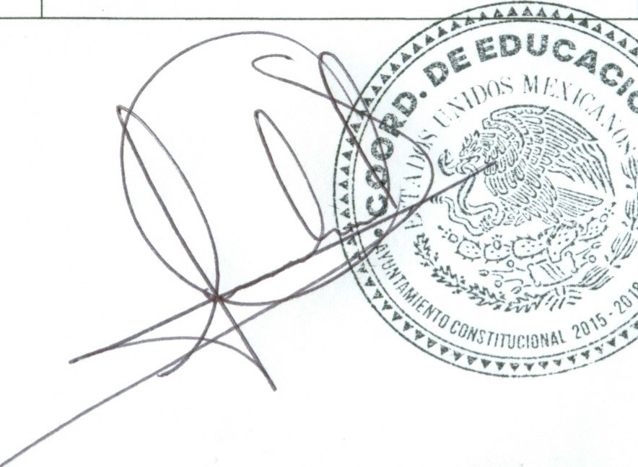Fecha de actualización de la información

10 Agosto de 2016
Área productora de información

Coordinación de Educación.
L.E.P. Jacob Medina Mendoza .
Responsable de acceso a la información pública

C. HÉCTOR ALEJANDRO ANGUIANO JAIMES ENCARGADO DE LA UNIDAD DE INFORMACIÓN

